LAPORAN PRAKTIKUM
Aplikasi Berbasis Platform

PERTEMUAN 11


Disusun oleh:
Mohammmad Nizal Maulana
2311102150
S1 IF-11-04

Dosen Pengampu:
Cahyo Prihantoro, S.Kom., M.Eng

PROGRAM STUDI S1 INFORMATIKA
FAKULTAS INFORMATIKA
TELKOM UNIVERSITY PURWOKERTO
2026
LINK GIT
MohammadNizalMlna/praktikum_ABP

Tugas Praktikum Modul 7 Mobile

Membaca modul 7 dan buat route dari source code yang dikasih kemarin (gdrive). Buat 6 sampai 7 halaman, dan tambahkan notifikasi. Untuk notifikasinya bebas modelnya mau kaya gimana.

Jawab:
- Main.dart
import 'package:flutter/material.dart';

import 'home_page.dart';
import 'profile_page.dart';
import 'gallery_page.dart';
import 'about_page.dart';
import 'contact_page.dart';
import 'detail_page.dart';

void main() {
runApp(const MyApp());
}

class MyApp extends StatelessWidget {
const MyApp({super.key});

@override
Widget build(BuildContext context) {
return MaterialApp(
debugShowCheckedModeBanner: false,
title: 'Modul 7 Flutter',
theme: ThemeData(
primarySwatch: Colors.blue,
),

home: const HomePage(),

routes: {
'/profile': (context) => const ProfilePage(nama: ''),
'/gallery': (context) => const GalleryPage(),
'/about': (context) => const AboutPage(),
'/contact': (context) => const ContactPage(),
'/detail': (context) => const DetailPage(
pesan: '',
),
},
);
}
}

Penjelasan:
Kode ini berfungsi untuk menjalankan aplikasi Flutter dan mengatur navigasi antar halaman. main() digunakan untuk memulai aplikasi melalui MyApp. MaterialApp berfungsi sebagai kerangka utama aplikasi dengan pengaturan tema dan judul aplikasi. home menentukan halaman pertama yang tampil yaitu HomePage, sedangkan routes digunakan untuk menghubungkan nama route dengan halaman seperti Profile, Gallery, About, Contact, dan Detail agar dapat berpindah halaman dengan mudah.

- Home_page.dart
import 'package:flutter/material.dart';
import 'profile_page.dart';

class HomePage extends StatefulWidget {
const HomePage({super.key});

@override
State<HomePage> createState() => _HomePageState();
}

class _HomePageState extends State<HomePage> {

final TextEditingController namaController =
TextEditingController();

@override
Widget build(BuildContext context) {
return Scaffold(
appBar: AppBar(
title: const Text("Home Page"),
centerTitle: true,
),

body: Padding(
padding: const EdgeInsets.all(20),

child: Column(
mainAxisAlignment:
MainAxisAlignment.center,

children: [

const Icon(
Icons.home,
size: 100,
color: Colors.blue,
),

const SizedBox(height: 20),

TextField(
controller: namaController,
decoration: const InputDecoration(
border: OutlineInputBorder(),
labelText: "Masukkan Nama",
),
),

const SizedBox(height: 20),

ElevatedButton(

onPressed: () {

if (namaController.text.isEmpty) {

ScaffoldMessenger.of(context)
.showSnackBar(
const SnackBar(
content: Text(
"Nama tidak boleh kosong"),
backgroundColor: Colors.red,
),
);

} else {

ScaffoldMessenger.of(context)
.showSnackBar(
const SnackBar(
content: Text(
"Berhasil ke halaman Profile"),
backgroundColor: Colors.green,
),
);

Navigator.push(
context,
MaterialPageRoute(
builder: (context) =>
ProfilePage(
nama:
namaController.text,
),
),
);
}
},

child: const Text("Masuk"),
),
],
),
),
);
}
}

Penjelasan:
Kode ini berfungsi untuk menampilkan halaman utama aplikasi dengan input nama dan tombol masuk. TextEditingController digunakan untuk mengambil teks dari input pengguna. Saat tombol “Masuk” ditekan, aplikasi akan mengecek apakah input nama kosong atau tidak. Jika kosong, akan muncul SnackBar peringatan berwarna merah. Jika terisi, akan muncul SnackBar sukses berwarna hijau lalu aplikasi berpindah ke ProfilePage sambil mengirim data nama yang diinput pengguna.

- About_page.dart
import 'package:flutter/material.dart';

class AboutPage extends StatelessWidget {
const AboutPage({super.key});

@override
Widget build(BuildContext context) {
return Scaffold(

appBar: AppBar(
title: const Text("About"),
),

body: Center(

child: Column(
mainAxisAlignment:
MainAxisAlignment.center,

children: [

const Icon(
Icons.info,
size: 100,
color: Colors.green,
),

const SizedBox(height: 20),

const Text(
"Ini halaman About",
style: TextStyle(
fontSize: 24,
),
),

const SizedBox(height: 20),

ElevatedButton(

onPressed: () {

showDialog(
context: context,

builder: (context) {

return AlertDialog(

title:
const Text("Peringatan"),

content: const Text(
"Pindah ke Contact?"),

actions: [

TextButton(

onPressed: () {

Navigator.pop(context);

},

child: const Text("Tidak"),
),

TextButton(

onPressed: () {

Navigator.pop(context);

Navigator.pushNamed(
context,
'/contact',
);
},

child: const Text("Ya"),
),
],
);
},
);
},

child: const Text("Contact"),
)
],
),
),
);
}
}

Penjelasan:
Kode ini berfungsi untuk menampilkan halaman About yang berisi ikon, teks informasi, dan tombol menuju halaman Contact. Saat tombol “Contact” ditekan, aplikasi akan menampilkan AlertDialog sebagai konfirmasi. Jika memilih “Tidak”, dialog akan ditutup, sedangkan jika memilih “Ya”, aplikasi akan berpindah ke halaman Contact menggunakan route /contact.

- Profile_page.dart
import 'package:flutter/material.dart';
import 'gallery_page.dart';

class ProfilePage extends StatelessWidget {

final String nama;

const ProfilePage({
super.key,
required this.nama,
});

@override
Widget build(BuildContext context) {
return Scaffold(

appBar: AppBar(
title: const Text("Profile"),
),

body: Center(

child: Column(
mainAxisAlignment:
MainAxisAlignment.center,

children: [

const Icon(
Icons.person,
size: 100,
color: Colors.orange,
),

const SizedBox(height: 20),

Text(
"Halo, $nama",
style: const TextStyle(
fontSize: 25,
fontWeight: FontWeight.bold,
),
),

const SizedBox(height: 20),

ElevatedButton(

onPressed: () {

showDialog(
context: context,

builder: (context) {

return AlertDialog(
title:
const Text("Notifikasi"),

content: const Text(
"Masuk ke Gallery"),

actions: [

TextButton(

onPressed: () {

Navigator.pop(context);

Navigator.pushReplacement(
context,

MaterialPageRoute(
builder: (context) =>
const GalleryPage(),
),
);
},

child: const Text("OK"),
),
],
);
},
);
},

child: const Text("Gallery"),
)
],
),
),
);
}
}

Penjelasan:
Kode ini berfungsi untuk menampilkan halaman Profile dengan nama pengguna yang dikirim dari halaman sebelumnya. Halaman menampilkan ikon profil, teks sapaan menggunakan data nama, dan tombol menuju halaman Gallery. Saat tombol “Gallery” ditekan, aplikasi akan menampilkan AlertDialog notifikasi, lalu berpindah ke GalleryPage menggunakan Navigator.pushReplacement sehingga halaman Profile digantikan oleh halaman Gallery.

- Detail_page.dart
import 'package:flutter/material.dart';

class DetailPage extends StatelessWidget {

final String pesan;

const DetailPage({
super.key,
required this.pesan,
});

@override
Widget build(BuildContext context) {
return Scaffold(

appBar: AppBar(
title: const Text("Detail"),
),

body: Center(

child: Column(
mainAxisAlignment:
MainAxisAlignment.center,

children: [

const Icon(
Icons.check_circle,
size: 100,
color: Colors.teal,
),

const SizedBox(height: 20),

Text(
pesan,
textAlign: TextAlign.center,
style: const TextStyle(
fontSize: 22,
fontWeight: FontWeight.bold,
),
),

const SizedBox(height: 20),

ElevatedButton(

onPressed: () {

ScaffoldMessenger.of(context)
.showSnackBar(
const SnackBar(
content:
Text("Kembali ke halaman sebelumnya"),
),
);

Navigator.pop(context);
},

child: const Text("Kembali"),
)
],
),
),
);
}
}

Penjelasan:
Kode ini berfungsi untuk menampilkan halaman Detail dengan pesan yang dikirim dari halaman sebelumnya. Halaman menampilkan ikon, teks pesan, dan tombol “Kembali”. Saat tombol ditekan, aplikasi akan menampilkan SnackBar notifikasi lalu kembali ke halaman sebelumnya menggunakan Navigator.pop(context).

- Contact_page.dart
import 'package:flutter/material.dart';
import 'detail_page.dart';

class ContactPage extends StatelessWidget {
const ContactPage({super.key});

@override
Widget build(BuildContext context) {
return Scaffold(

appBar: AppBar(
title: const Text("Contact"),
),

body: Center(

child: Column(
mainAxisAlignment:
MainAxisAlignment.center,

children: [

const Icon(
Icons.contact_phone,
size: 100,
color: Colors.red,
),

const SizedBox(height: 20),

ElevatedButton(

onPressed: () {

ScaffoldMessenger.of(context)
.showSnackBar(
const SnackBar(
content: Text(
"Mengirim data ke Detail"),
),
);

Navigator.push(
context,

MaterialPageRoute(
builder: (context) =>
const DetailPage(
pesan:
"Data berhasil dikirim dari Contact Page",
),
),
);
},

child: const Text("Detail"),
)
],
),
),
);
}
}

Penjelasan:
Kode ini berfungsi untuk menampilkan halaman Contact dengan ikon dan tombol menuju halaman Detail. Saat tombol “Detail” ditekan, aplikasi akan menampilkan SnackBar notifikasi lalu berpindah ke DetailPage sambil mengirim pesan berupa teks “Data berhasil dikirim dari Contact Page”.

- Gallery_page.dart
import 'package:flutter/material.dart';

class GalleryPage extends StatelessWidget {
const GalleryPage({super.key});

@override
Widget build(BuildContext context) {
return Scaffold(

appBar: AppBar(
title: const Text("Gallery"),
),

body: Center(

child: Column(
mainAxisAlignment:
MainAxisAlignment.center,

children: [

const Icon(
Icons.photo,
size: 100,
color: Colors.purple,
),

const SizedBox(height: 20),

ElevatedButton(

onPressed: () {

ScaffoldMessenger.of(context)
.showSnackBar(
const SnackBar(
content:
Text("Masuk halaman About"),
),
);

Navigator.pushNamed(
context,
'/about',
);
},

child: const Text("About"),
),

const SizedBox(height: 20),

ElevatedButton(

onPressed: () {

Navigator.pop(context);

},

child: const Text("Kembali"),
)
],
),
),
);
}
}

Penjelasan:
Kode ini berfungsi untuk menampilkan halaman Gallery dengan ikon dan dua tombol navigasi. Tombol “About” digunakan untuk menampilkan SnackBar lalu berpindah ke halaman About menggunakan route /about. Sedangkan tombol “Kembali” digunakan untuk kembali ke halaman sebelumnya menggunakan Navigator.pop(context).

OUTPUT
- Halaman Home
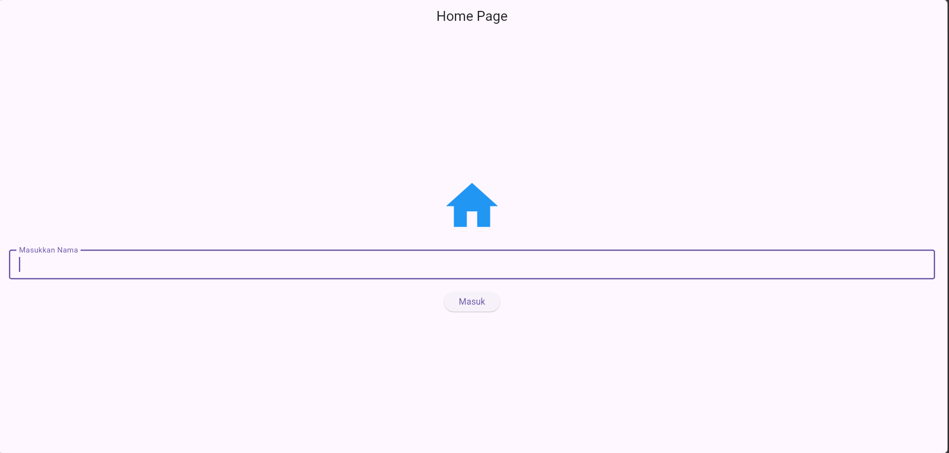
Jika tidak memasukan nama:
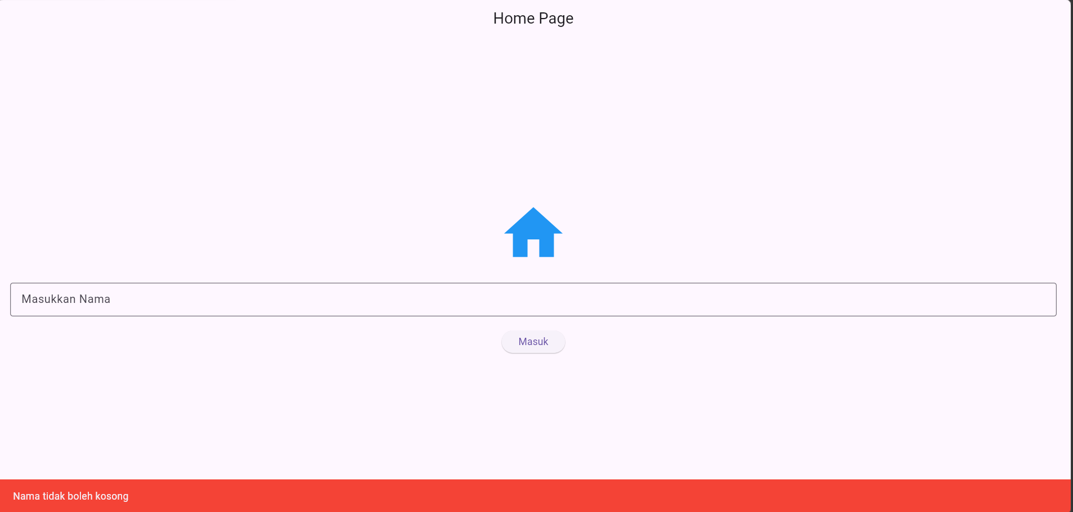
- Halaman Profile
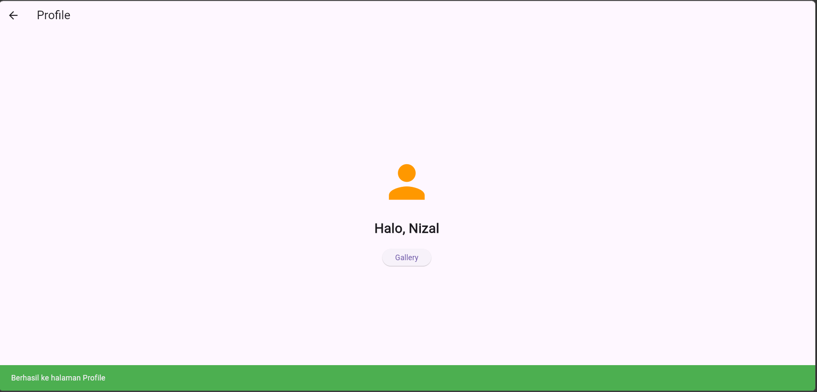
- Halaman Galery
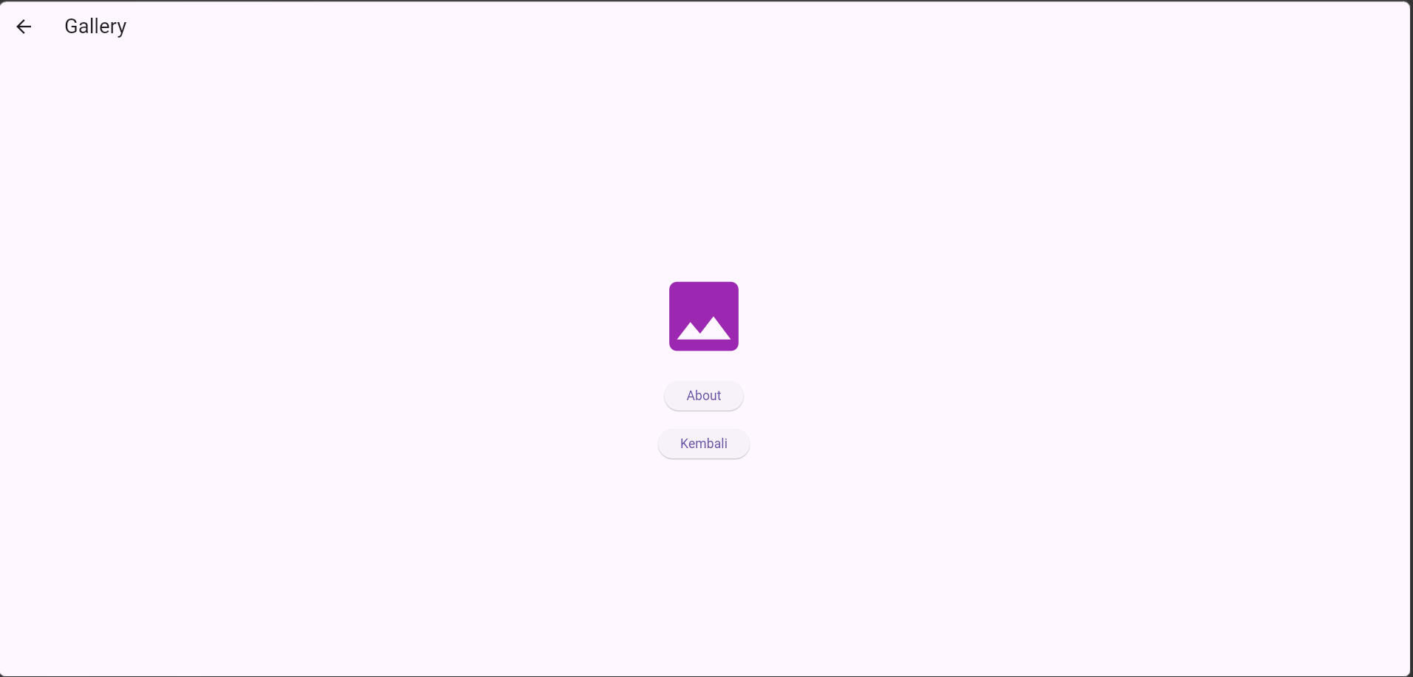
Notifikasi kalau masuk ke halaman galeri
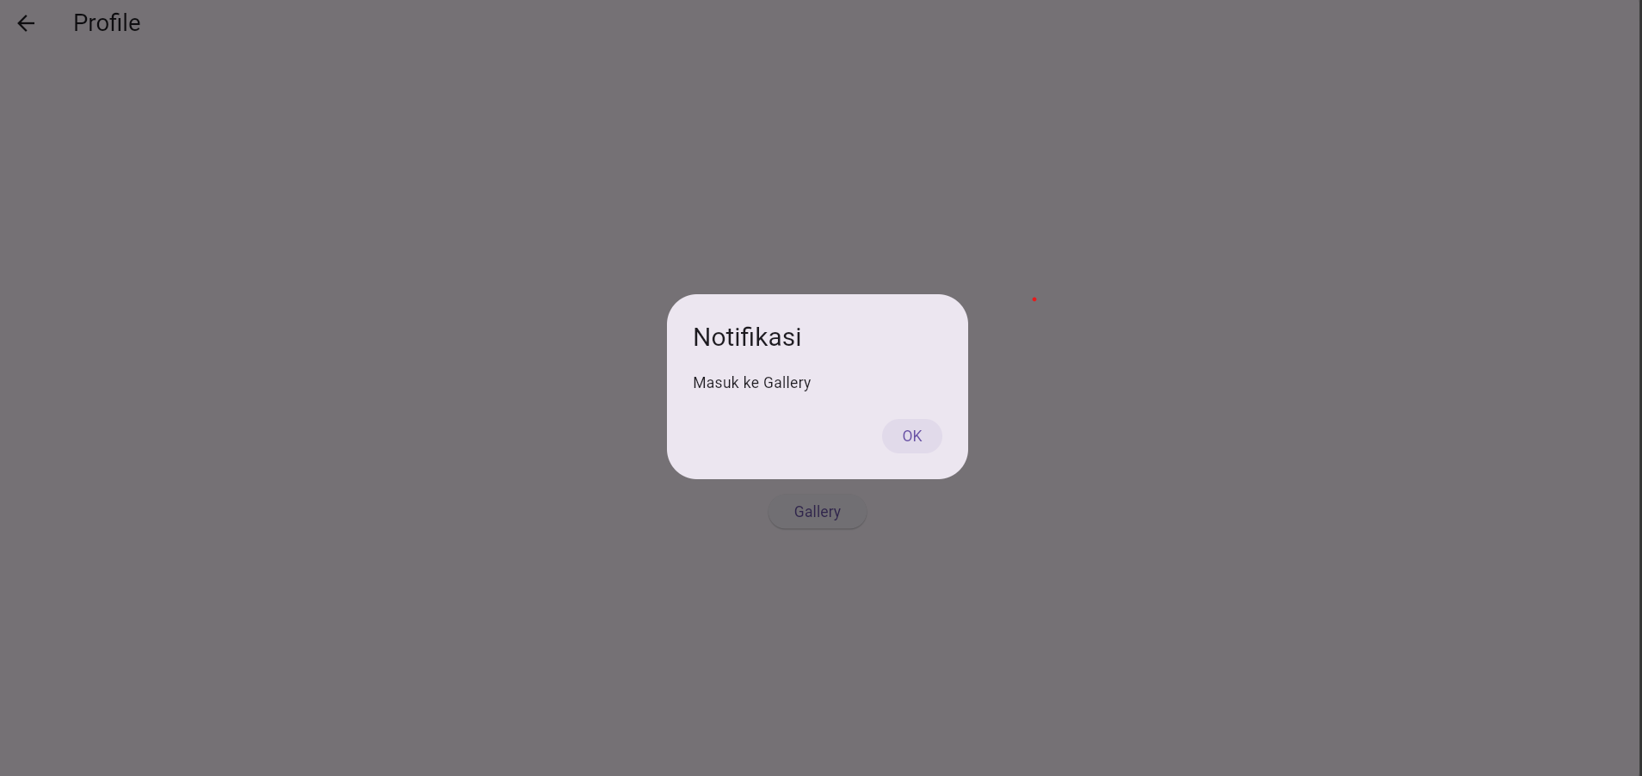
- Halaman About
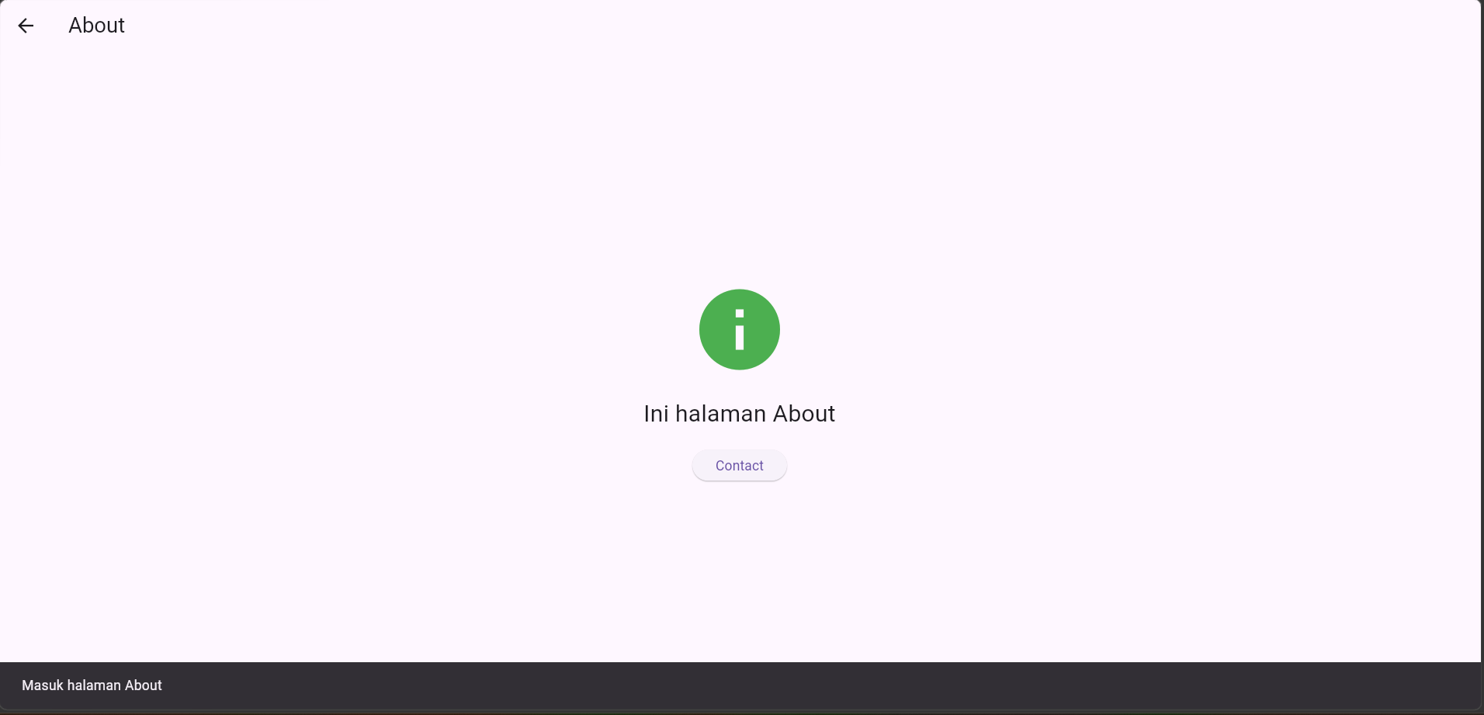
- Halaman Contact
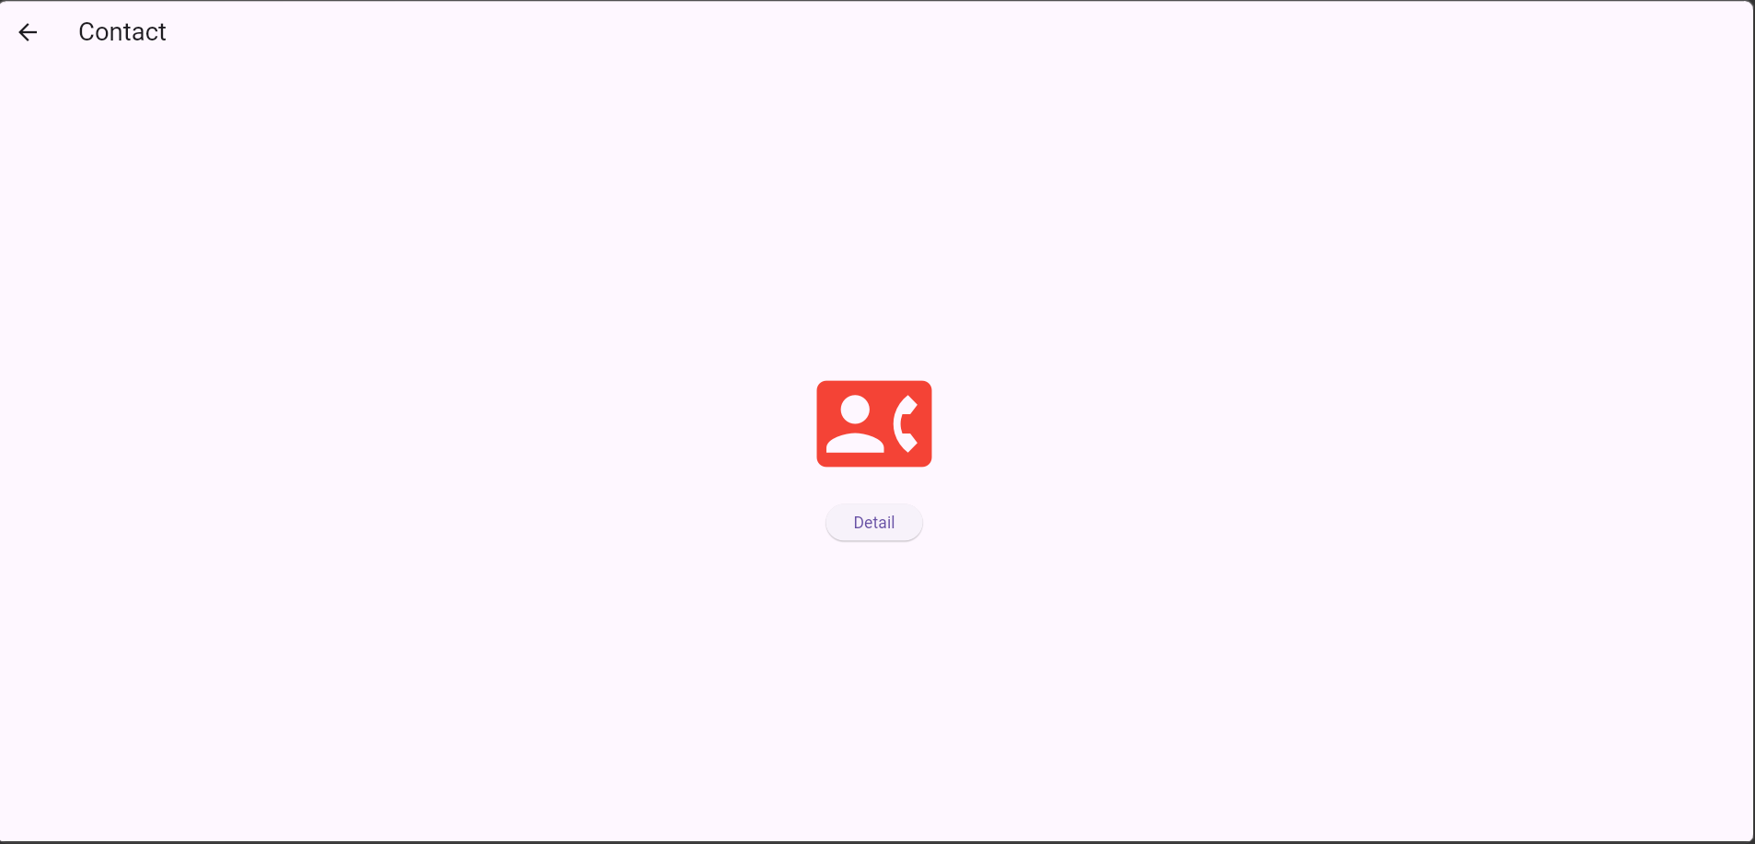

Notifikasi sebelum ke halaman contact
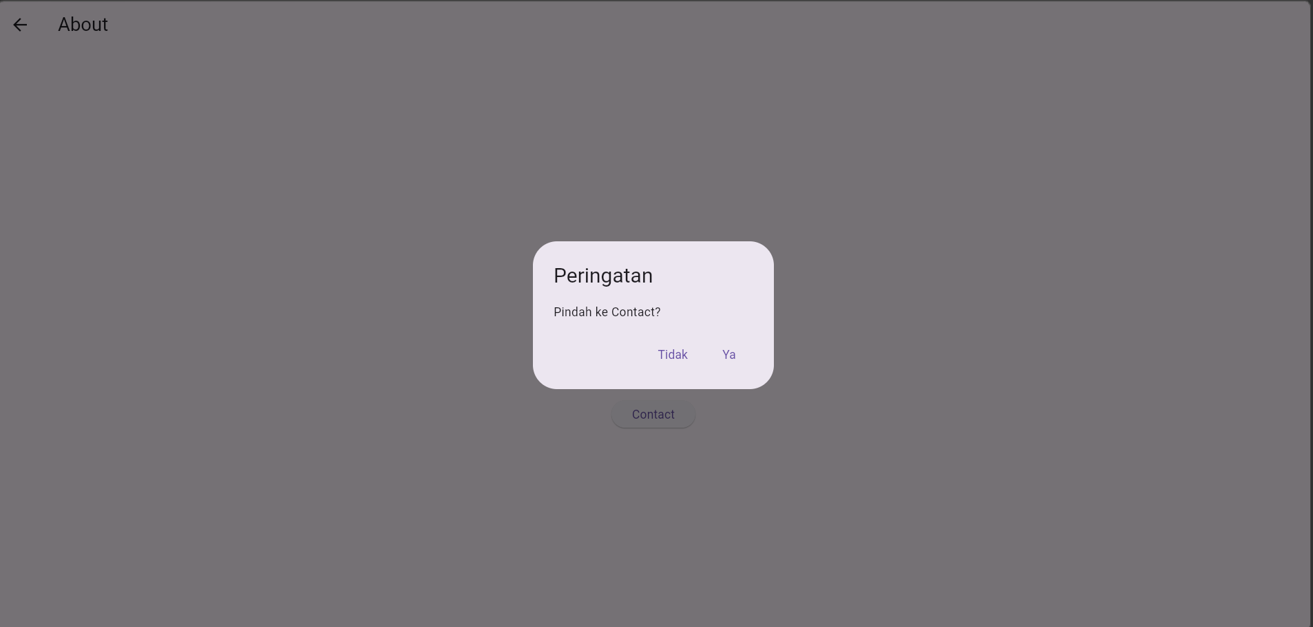
- Halaman Detail
